**Relatório – Caixa Registadora**

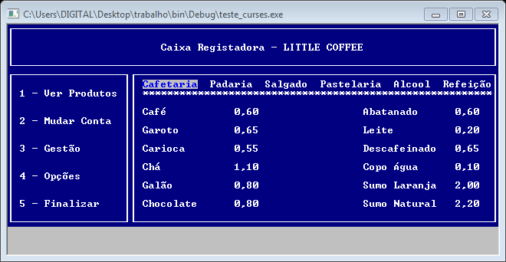

**Nome:** Nuno Silva

**Nome do Projecto:** Caixa Registadora – LITTLE COFFEE

**Ano e Turma:** TGPSI 1º

**Professora:** Carla Macedo

**Disciplina:** Programação de Sistemas Informáticos

**Índice**

**Introdução**

Escolhi fazer um programa sobre uma Caixa Registadora de um Café de pequeno tamanho.

Neste programa idealizei muitas opções, inovações e tentei fazer uma caixa registadora diferente das outras normais.

Visualizei vários programas que utilizaram a biblioteca curses e decidi que era interessante utilizar a mesma no meu programa, podendo fazer algo diferente e inovador como tinha pensado.

Comecei por pesquisar na internet sobre o curses, lendo alguns códigos que me possibilitavam a criação de Janelas, com várias cores de fundo, letras e tipos de letra.

Finalmente o programa está estável e funcional.

**Desenvolvimento(1)**

Começando por utilizar a biblioteca curses, e muitos dos códigos que retive em sala de aula, comecei por “brincar” um pouco com o curses, criando algumas janelas e pesquisando algumas das particularidades da mesma.

Consegui finalmente definir a estrutura do meu programa composta por 4 janelas. 2 Fixas, 1 principal e 1 actualizável.

Nessas 2 Fixas (Superior e a do Lado Esquerdo) e 2 actualizáveis (Meio e Inferior), sendo uma a principal (meio), de modo a que o texto muda consoante o menu e a inferior mostra o tipo de conta em que se entrou (no início) e ao longo do registo dos produtos mostra o montante total a pagar pelo cliente.

Depois de estruturar, comecei por introduzir conteúdo nas janelas, como opções, produtos entre outros.

Depois de tudo ter conteúdo estive cerca de dois dias a pesquisar e a pensar como poderia usar as teclas para a navegação no meu programa.

Pesquisei de tudo, sendo a minha ideia principal usar a biblioteca curses, que me possibilitava o uso das setas do teclado e teclas especiais como F1,F2, END, HOME, INSERT entre outras.

Tal não estava a ser possível e comecei a ver o tempo a passar.

Pensei em várias maneiras de puder usar o teclado para navegar, até que surgiu a ideia de, em vez de usar o curses, usar as bibliotecas default do Code:Blocks que me permitiam obter o ID de Teclas como A , B, C entre outras.

Nesse dia comecei a trabalhar nessa parte do meu programa, que de facto, era o que me impedia de o continuar.

Consegui, e depois disso foi-me possível continuar o meu projecto, fazendo vários voids a fim de me permitir uma navegação sem bugs.

Quando a navegação estava completa e a funcionar sem problemas, comecei a tratar do sistema de Login e a usar o sistema de contas para fazer privilégios de administrador… que na verdade não acabaram por ser muitos.

Realizei ainda um sistema de pagamento com Multibanco, possibilitando a escolha de uma conta e sendo obrigatório digitar o código secreto da mesma.

Feito isto, realizei um teste de todo o programa, possibilitando-me a correcção de alguns bugs e de pequenos códigos que me tinha esquecido de fazer.

**Conclusão / Dificuldades**

Após realizar todo o projecto sinto que adorei trabalhar com a biblioteca curses, podendo ainda visualizar que a linguagem C não é tão “pobre” como lhe chamam.

Ao princípio tive cerca de 2 a 3 dias parado, visto que os computadores da escola não me possibilitavam a utilização correcta do curses, dado que, tive que optar por trazer o meu portátil mais velho para a escola todos os dias em que tinha a disciplina de PSI sendo que o mesmo me possibilitava o uso directo das bibliotecas pois tinha a password de administrador.

O portátil complicou também o meu programa, visto que muitas vezes ele era lento e outras o cabo de alimentação se soltava, o mesmo pesava muito e era cansativo andar com ele na mão fazendo o percurso Casa-Escola-Amigos-Casa e ainda quando programava carregava sozinho na tecla CTRL ou SHIFT ou até na tecla do TIL.

Sinto que foi um bom esforço e que valeu a pena todo este trabalho e empenho da minha parte. Acho que completei os objectivos relativamente ao trabalho, sendo que muitas das minhas ideias tive de por para o “lado” dado ao facto de não ter tempo suficiente para pensar e realizar.

O sistema de navegação foi outra das dificuldades, visto que não consegui adquirir o conhecimento necessário para usar as setas e teclas especiais. Tive de optar por outro sistema, explicado a cima no desenvolvimento.

O tempo foi pouco, fiz o que pude, e ainda disponibilizei algum tempo para ajudar colegas com dificuldades e dúvidas.